易點雙視 3.x 版開發合約補充事項（後續新增需求）

**2018-05-08 取消一項需求：**

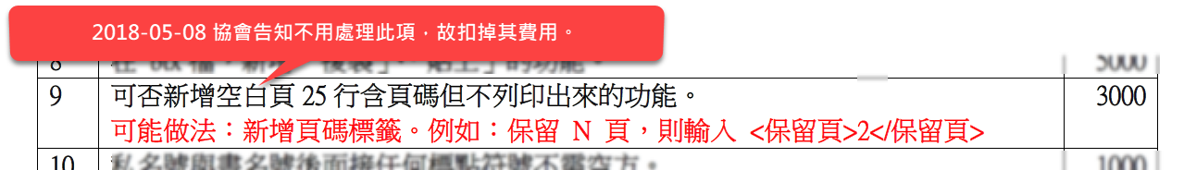

**2018-06-04 增加需求：**

[2000] 範例八：

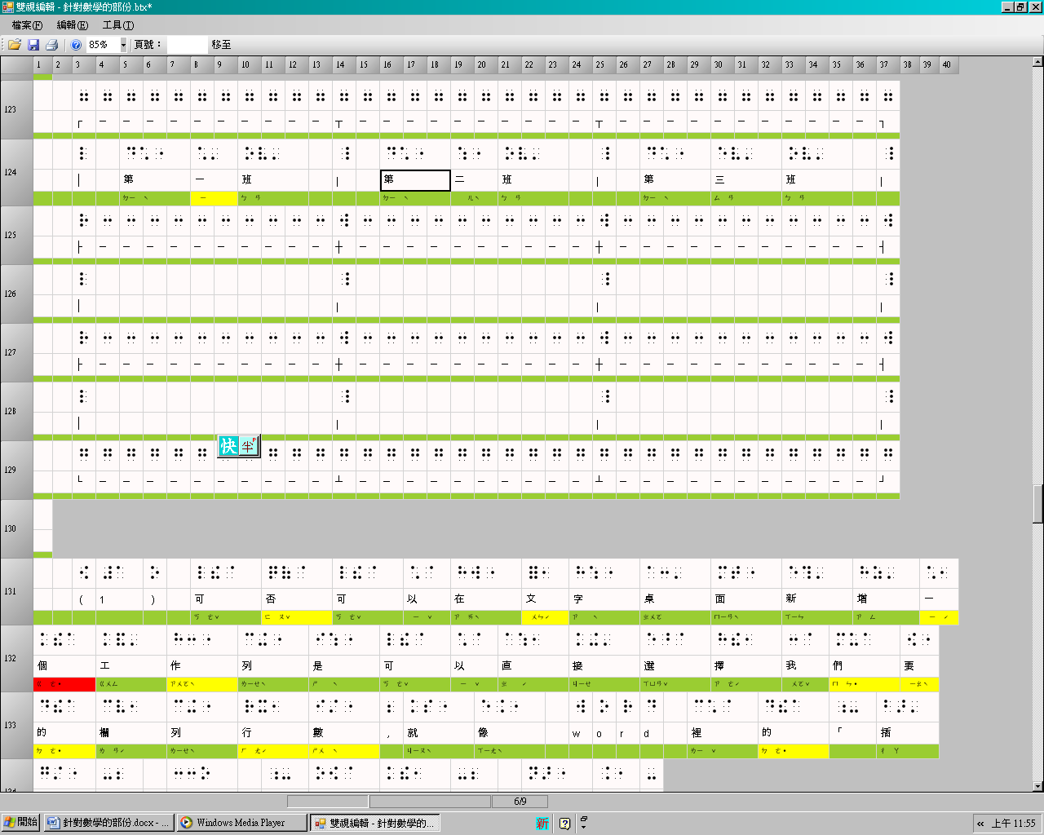

（新增） 1. 是否可以在文字桌面新增一個工作列是可以直接選擇我們要的欄列行數，就像word裡的「插入」→「表格」一樣。

2. 是否可以在「雙視編輯」中讓我們修改表格，請參考下表。

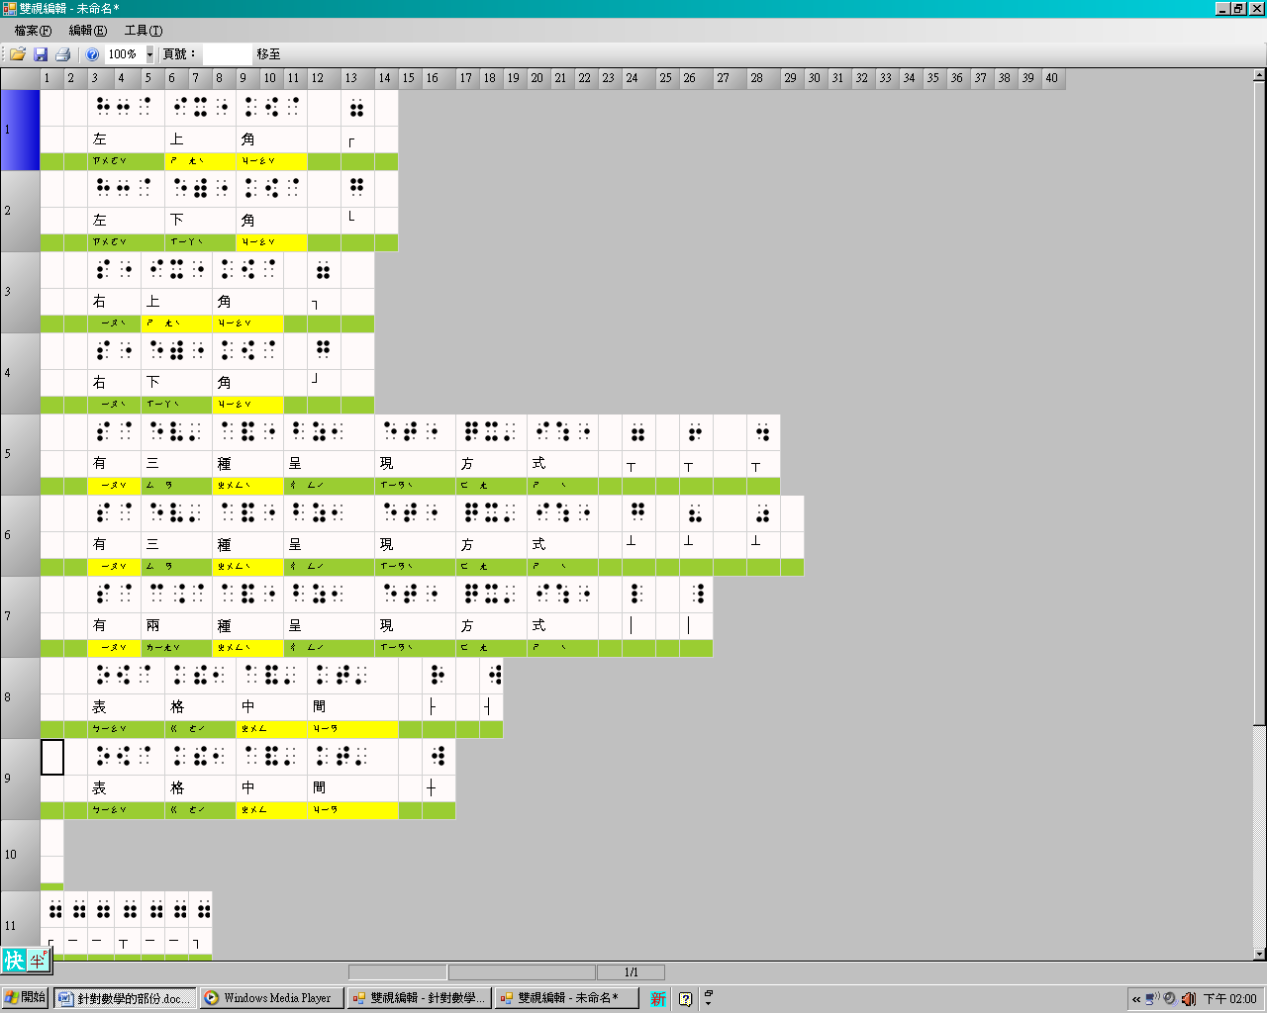（如果可以在「雙視編輯」中新增欄列會更好）

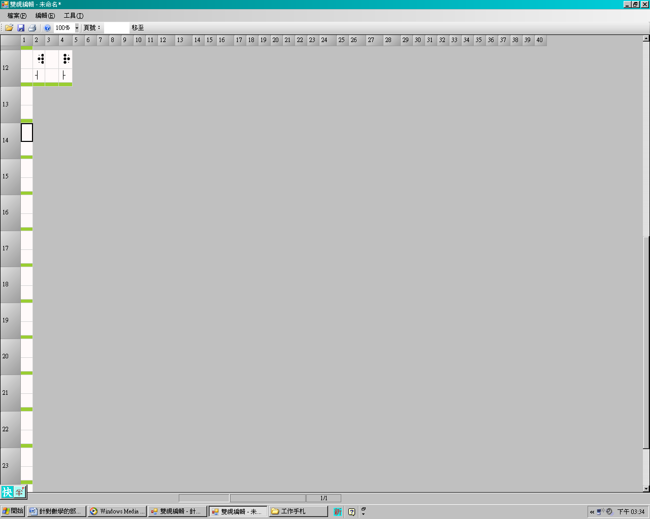

討論：



